**usaTRANSISTORES FET**

**TRABAJO PRÁCTICO**

Alumno: Dal Degan Santiago

1) Armar en el simulador el siguiente circuito:

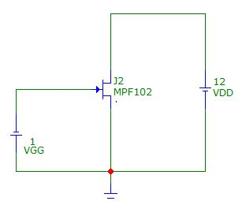

De acuerdo a la definición de IDSS y VGSoff, simular el circuito y variar el parámetro necesario para encontrar los valores correspondientes al transistor utilizado. Considerar que ID = 0 cuando es menor a 1uA.

|  |  |  |
| --- | --- | --- |
|  | IDSS [mA] | VGSoff [V] |
| MPF102 | 12mA | 3.1V |

**NOTA 1:** El transistor se encuentra en la librería que aparece del lado izquierdo, escribiendo el nombre en la solapa “search”

**NOTA 2:** Usando simulación dinámica (Dynamic DC) podemos ir modificando el valor de los componentes y los resultados se actualizarán automáticamente.  
  
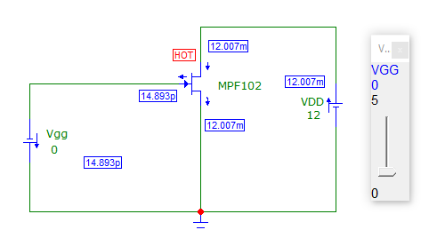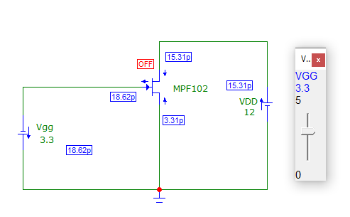

2) Armar un circuito de autopolarización por fuente con los siguientes componentes:

VDD = 12V; RD=820Ω; RS=250Ω; RG=470KΩ. Realizar la simulación, mostrando en el circuito las corrientes y tensiones. Pegar la imagen a continuación:

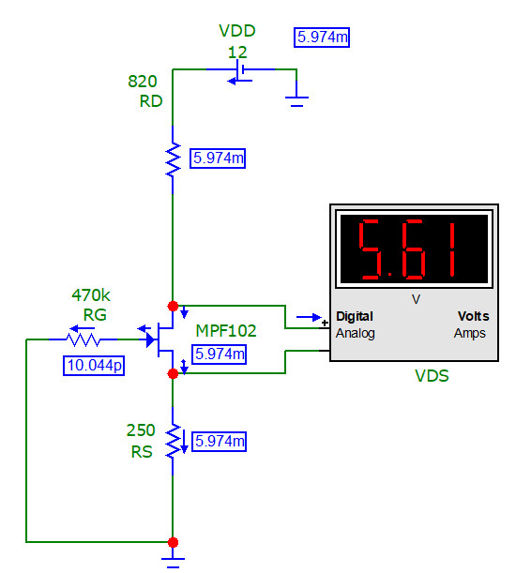

**NOTA 3:** editar la captura de pantalla para recortar la parte que corresponde sólo al circuito (se puede usar Paint o directamente la Herramienta Recortes de Windows).

3) Completar la etapa amplificadora en fuente común con:

Vs = 100mV /10KHz senoidal con resistencia interna Ris = 1KΩ; Ci = 1,5nF; Co = 680nF; CS = 3,3uF; RL = 1KΩ. Pegar el circuito aquí:

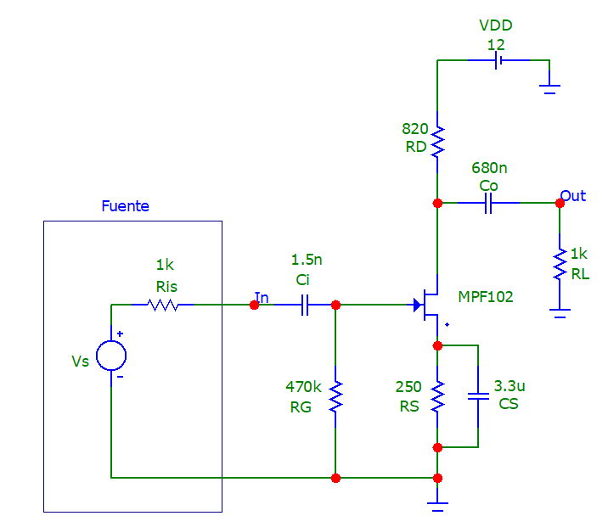

4) Simular en el tiempo (transient) durante 5 ciclos de la señal de entrada. Graficar la salida (V(RL)) y la entrada (V(Vs)). Pegar la captura aquí:

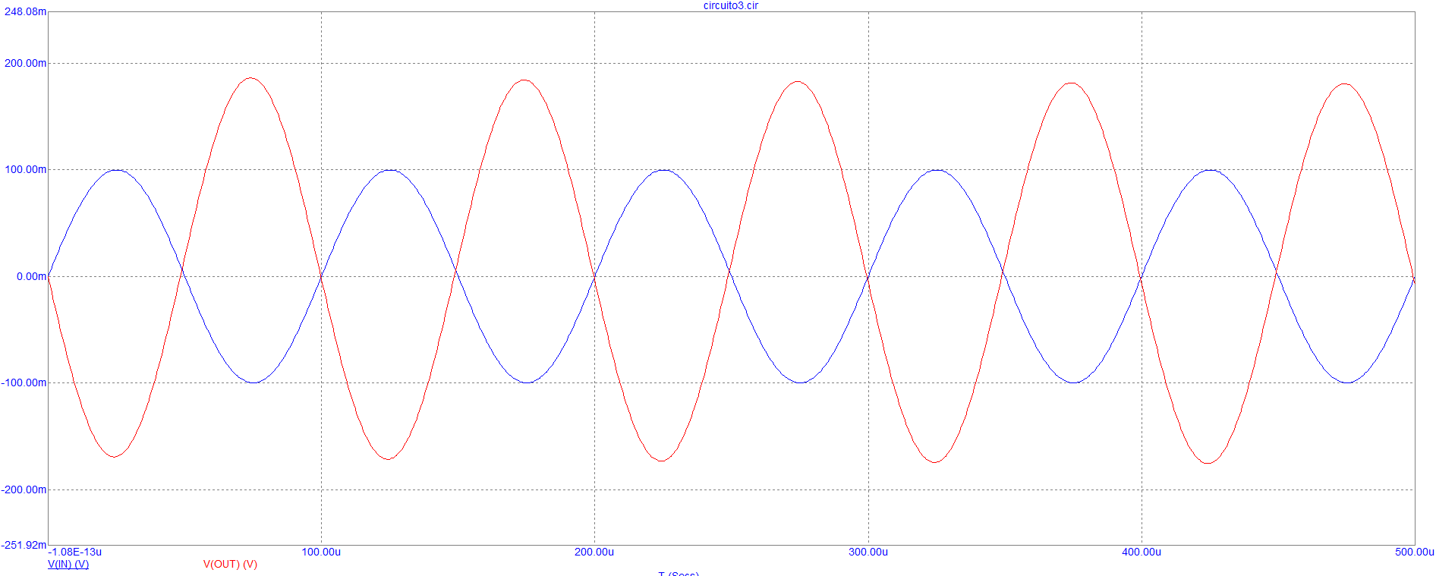

**NOTA 4:** por algún motivo Microcap le asigna polaridad a las resistencias. Si en las propiedades tildamos la casilla “Display pin names” podremos observarlo. Para que la simulación se vea correctamente hay que procurar que el pin “plus” se encuentre siempre para el lado de la tensión mayor.

5) Usando cursores medir la señal de salida y calcular la ganancia de tensión:

Av = Vo / Vi = 186mV/100mV = 1.86

6) Transformar la etapa en un “seguidor por fuente”, eliminando RD (conectando el drain a VDD), eliminando CS y conectando Co al source del FET. Realizar lo indicado en los puntos 4 y 5.

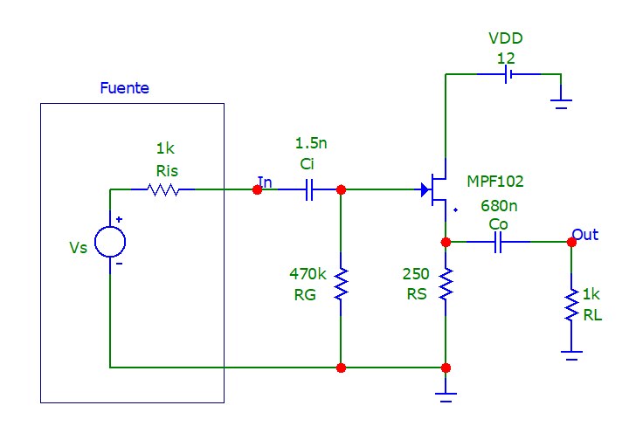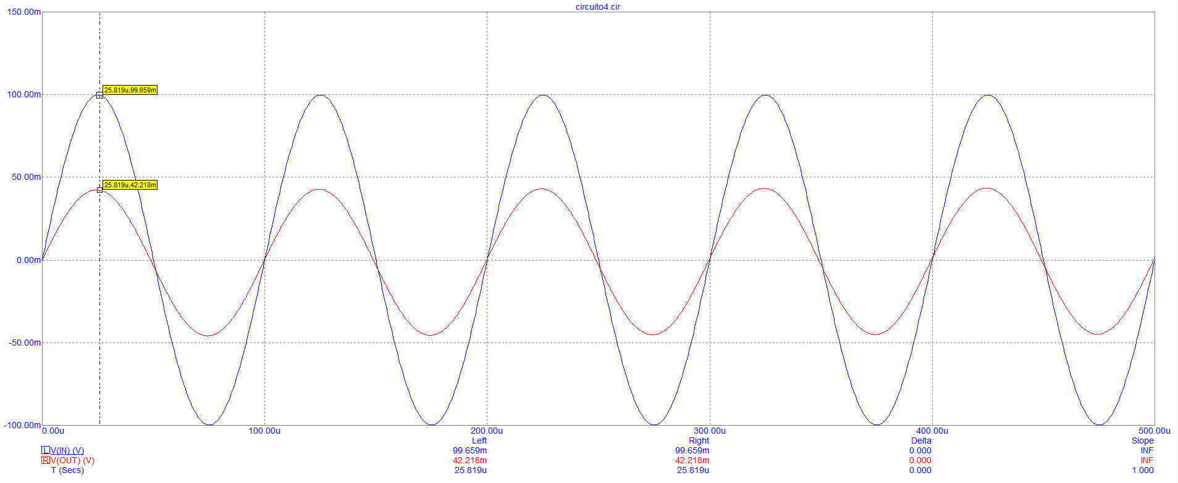

7) Describir lo observado en ambos casos en cuanto a la ganancia y la fase entre salida y entrada.  
  
Usando la etapa amplificadora con fuente común, la salida es un poco más grande que la entrada, mientras que en “seguidor de fuente” la tensión es menor, pero sirve ser usada como fuente de señal con una resistencia interna muy pequeña.